
Wijnen Jacobs is een gespecialiseerde wijnhandel met een passie voor kwaliteitswijnen en persoonlijk advies. Al jarenlang selecteren we zorgvuldig wijnen die perfect passen bij elke gelegenheid. Deze technische fiche geeft een overzicht van de specifieke kenmerken van deze wijn, inclusief herkomst, druivensoorten en smaakprofiel.

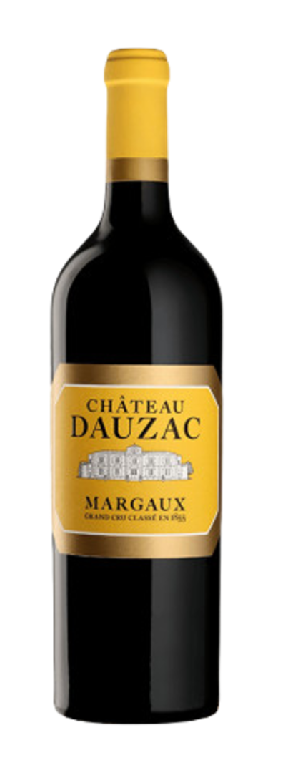

Chateau Dauzac
HERKOMST | Frankrijk, Margaux Grand Cru Classé
DRUIVENSOORT | Cabernet Sauvignon, Merlot
VINIFICATIE | 15mnd rijping in Franse eiken vaten.(65% nieuwe)
SPECIFICATIE | Toets van kruiden, rijpe kersen. Mooi geconcentreerd, zachte tannines
ALCOHOLPERCENTAGE | 13,5%
SERVEERTIP | Wild, kazen, rood vlees, gevogelte

WIJNDOMEIN
Het Chateau is goed gelegen aan de monding van de Gironde, die van essentieel belang is voor het ecosysteem van de wijngaard. Het gebied wordt afgeschermd van de oceaanwinden door 120 hectare weilanden en bossen

